第49回大会見学会のご案内

大会案内で紹介しましたように、今回の見学会は下記の日程と内容で実施します。主な見学は、10月18日(土)の午前に磯の尚古集成館・仙巌園など、午後は住友金属鉱山の菱刈鉱山(国内唯一の現役金山)です。なお、菱刈鉱山は坑道内への車両定員のため、先着20名に限らせて頂きます（消印の日付順）。申し込みは、自由研究発表申し込みと同じ8月15日(金)必着です。

日程は、以下のように予定しています。
8:20 鹿児島中央駅西口 集合
8:30 鹿児島中央駅西口 出発
8:55 石橋記念公園
9:35 磯庭園（尚古集成館、仙巌園、異人館など）11:15発
11:35 鹿児島中央駅経由 （昼食は弁当をバス内でお召し上がり下さい）
13:00 住友金属鉱山（菱刈鉱山）見学 16:00発
17:30 鹿児島大学教育学部着
（理事会が18:30～20:30に教育学部理系棟１F中会議室で行われます。）

※なお、午後の菱刈鉱山のみ見学される方は、鹿児島中央駅西口に１１：３５までにお越し下さり、バスにお乗り下さい。時間厳守でお願い致します。

見学先については、下記URLにアクセスして、概要をご覧下さい。
尚古集成館：http://www.shuseikan.jp/
菱刈鉱山：http://www.smm.co.jp/business/metal/hishikari.html
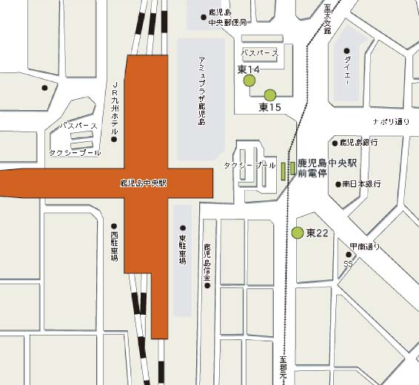
【集合場所】鹿児島中央駅西口
バスパース

【費用】5,000円
（バス代金、高速道路料金、
磯庭園拝観料、駐車料、
保険料などを含む）
昼食弁当代が別途必要

